***Коклюш-***

*острое заразное заболевание, которое в основном проявляется длительным приступообразным кашлем. Из-за этого симптома и продолжительного течения инфекцию называют стодневным кашлем.*



*У человека, переболевшего коклюшем, иммунитет сохраняется 10–20 лет.*

*Заразность коклюша высокая: 70–100% непривитых людей заболевают при контакте с возбудителем. Для коклюша характерна сезонность — пик заболеваемости приходится на первые месяцы зимы.*

*Количество приступов кашля при коклюше может достигать 40–50 в сутки.*

*Источником инфекции является человек- больной или носитель возбудителя коклюша*

*Механизм заражения-воздушно-капельный*

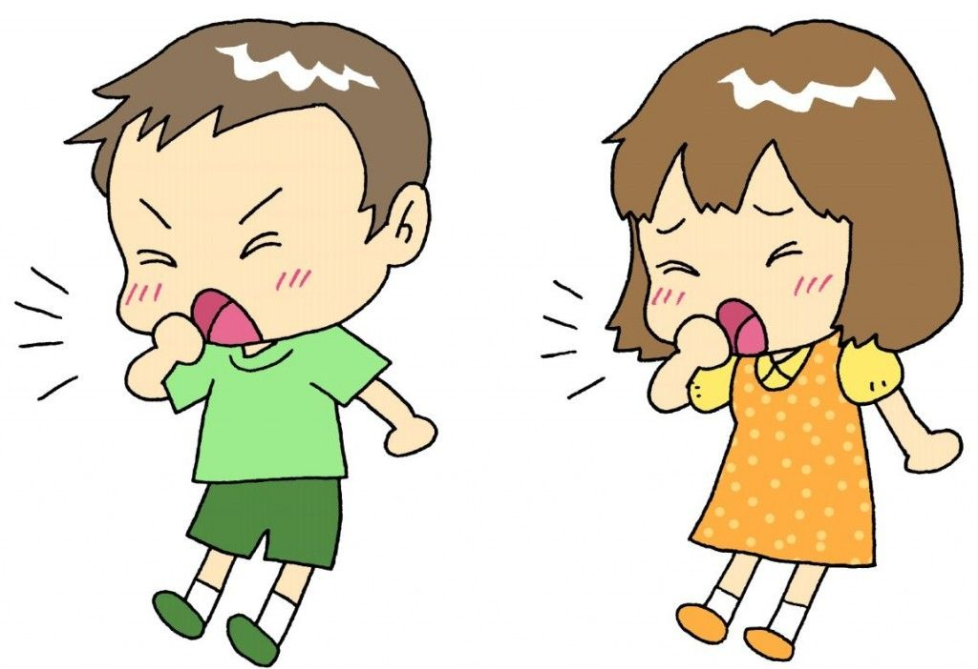

*Прививки детям проводятся с трехмесячного возраста трехкратным введением препарата с интервалом 1,5 мес. В возрасте 18 месяцев проводится однократная ревакцинация.Помните, что дети, не прошедшие вакцинацию, согласно статистике, болеют намного чаще и тяжелее привитых.*

*Прививка уменьшает риск заражения коклюшем до минимума.*

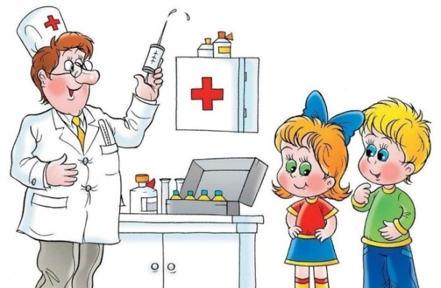

Защитите своих детей от коклюшной инфекции с помощью своевременной вакцинации!